P2019 : Cybersécurité
Groupe 6

Dossier des tests d'intégrations

Table des matières
1- Intégration 1 : Test du réseau LAN 2
1.1 - Procédure de test 2
1.2 - Rapport d'exécution 2
2 - Intégration 2 : Test du proxy 3
2.1 - Procédure de test 3
2.2 - Rapport d'exécution 4
3 - Intégration 3 : Test du filtrage URL 5
3.1 - Procédure de test 5
3.2 - Rapport d'exécution 5
4 - Intégration 4 : Test de la détection d’intrusion 6
4.1 - Procédure de test 6
4.2 - Rapport d'exécution 6

1- Intégration 1 : Test du réseau LAN
  - Procédure de test
Démarrer le PC sur un système d’exploitation Linux, puis on ouvre un terminal pour entrer les commandes de test.
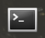

Ensuite, on active le DHCP sur le poste utilisé.
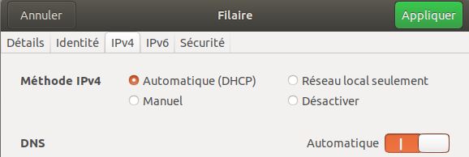
Id. | Architecture réseau testée  Description Sommaire | Procédure de test
Id. | Architecture réseau testée  Description Sommaire | Résultats attendus
U1.0 | PC1 du réseau LAN accède à Internet en passant par le pare-feu OPNsense. | Traceroute 8.8.8.8
U1.0 |  | OPNsense.localdomain (192.168.0.1) * * *  google-public-dns-a.google.com (8.8.8.8)
U1.1 | Un PC branché au réseau LAN reçoit une adresse fournie par le pare-feu OPNsense. | ifconfig
U1.1 |  | Le PC tout juste branché doit recevoir une adresse IP entre 192.168.0.100 & 192.168.0.150

  - Rapport d'exécution

Id. | OK | !OK | Observations
U1.0 | * |  | OPNsense.localdomain (192.168.0.1) 0.508 ms 0.494 ms 0.480 ms  10.3.2.1 (10.3.2.1) 1.161 ms 2.581 ms 2.575 ms  google-public-dns-a.google.com (8.8.8.8) 9.972 ms 10.323 ms 10.312 ms
U1.1 | * |  | Le PC reçoit une adresse IP dynamique 192.168.0.100 & 192.168.0.150 (DHCP 100-150)  inet 192.168.0.105 netmask 255.255.255.0 broadcast 192.168.0.255

- Intégration 2 : Test du proxy
  - Procédure de test

Ouvrir un navigateur Web, comme Firefox.

Id. | Architecture réseau testée  Description Sommaire | Procédure de test
Id. | Architecture réseau testée  Description Sommaire | Résultats attendus

U1.0 | Le FireWall OPNsense ne permet pas de naviguer sans passer par son proxy Web avec filtrage URL configuré. | URL entré : www.google.com
U1.0 |  | La connexion au site est impossible
U1.1 | L’administrateur paramètre le navigateur pour naviguer avec le proxy Web. | 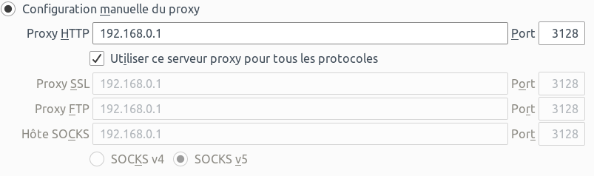  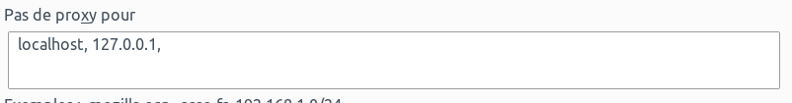
U1.1 |  | La page www.google.com s’affiche
U1.2 | Le mode transparent permet la détection automatique du proxy Web. | 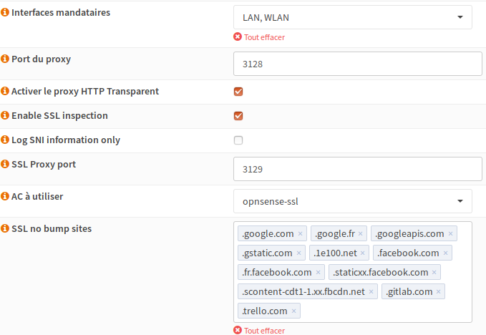  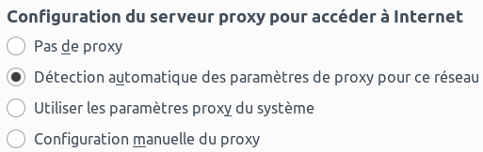
U1.2 |  | La page www.google.com s’affiche

  - Rapport d'exécution

Id. | OK | !OK | Observations
U1.0 | * |  | 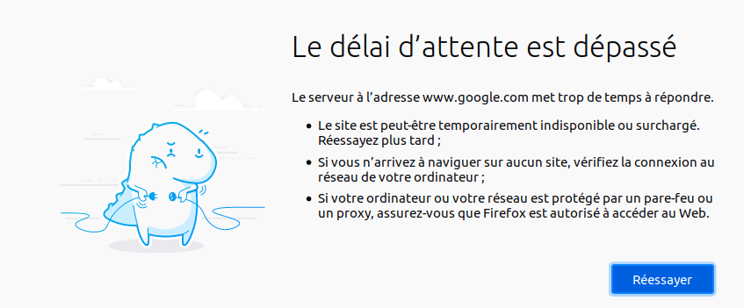
U1.1  U1.2 | * |  | 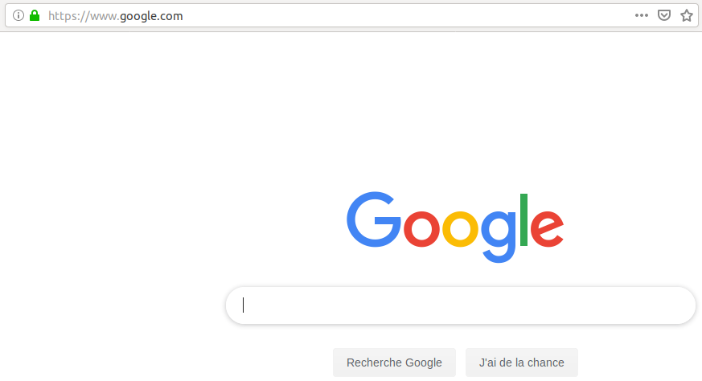

- Intégration 3 : Test du filtrage URL
  - Procédure de test

Id. | Architecture réseau testée  Description Sommaire | Procédure de test
Id. | Architecture réseau testée  Description Sommaire | Résultats attendus
U1.0 | Tentative de connexion à un contenu Web interdit. L’URL est filtré par le proxy qui regarde les correspondance avec la blacklist.  Les catégories de site suivantes sont filtrées : | URL entré : www.youporn.com
U1.0 |  | 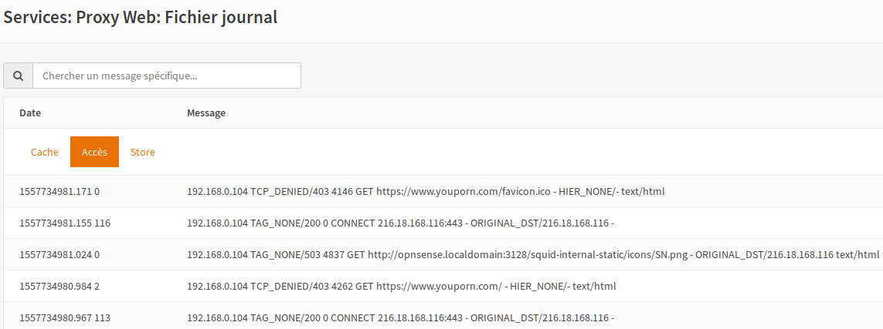  OPNsense :  Le proxy bloque la connexion.
U1.1 | Tentative de connexion à un site bloqué par la liste noire mais autorisé par la liste blanche. | URL entré : www.wikipedia.org  OPNsense :
U1.1 |  | La page s’affiche.
  - Rapport d'exécution
Id. | OK | !OK | Observations
U1.0 | * |  | 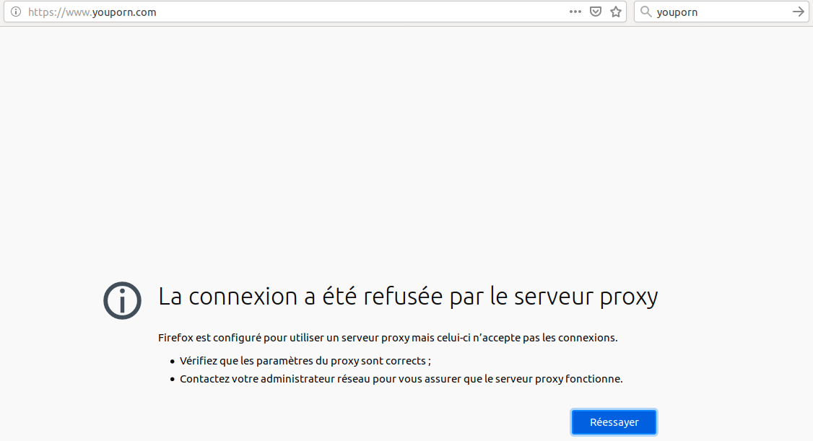
U1.1 | * |  | 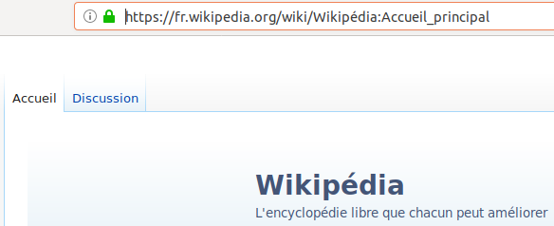

- Intégration 4 : Test de la détection d’intrusion
  - Procédure de test

Id. | Architecture réseau testée  Description Sommaire | Procédure de test
Id. | Architecture réseau testée  Description Sommaire | Résultats attendus
U1.0 | ? | ?
U1.0 | ? | ?
U1.1 | ? | ?
U1.1 | ? | ?
  - Rapport d'exécution

